Berufssprache Deutsch für Jugendliche in Ausbildung

Grundlegende Informationen zur Unterrichtseinheit
Beruf: Industriemechaniker/Industriemechanikerin
Jahrgangsstufe: 11
Lernfeld: alle
Thema: Ausbildungsmesse – meinen Betrieb angemessen repräsentieren
Kernkompetenz des Lernfeldes: (keinem einzelnen Lernfeld zuordenbar)
Ausgewählte Teilkompetenzen des Lernszenarios:
Die Schülerinnen und Schüler …
- reflektieren ihr breites Aufgabenspektrum in ihrem Beruf.
- sammeln Ideen und strukturieren diese.
- kommunizieren adressatengerecht.
- verwenden Medien zur Unterstützung der Kommunikation.
Zeitumfang: 120 Minuten

Lernsituation
Ihr Betrieb nimmt an einer regionalen Ausbildungsmesse teil, um neue Mitarbeiter werben zu können. Auch Sie dürfen nun im zweiten Ausbildungsjahr daran teilnehmen. Sie werden gemeinsam mit zwei anderen Auszubildenden Ihr Unternehmen am Stand vertreten und dort den Ausbildungsberuf des Industriemechanikers mit Hilfe eines Flipchart-Plakats vorstellen und für Ihre Firma werben.

Materialien zur Lernsituation
Mitgebrachte Flyer einer regionalen Ausbildungsmesse
Videos in URL: https://berufenet.arbeitsagentur.de
Videos in URL: http://www.myazubi.de
M 1: Mindmap
M 2: Nominalisierung
M 3: Fachverbenliste
M 4: Leitfragen
M 5: Rollenkarten
M 6: Lösungsfokussiertes Rückmelden

Unterrichtsverlaufsplanung
Schritte | Autonomie  Unterstützung
orientieren  und  informieren | Klären Sie gemeinsam im Team Ihren Arbeitsauftrag. | Murmelrunde  Tauschen Sie sich mit Ihren Kollegen leise zu folgenden Leitfragen aus:  - Haben Sie schon einmal eine Ausbildungsmesse besucht?  - Worüber haben Sie sich dort informiert?  Informieren Sie sich: Wie werden Ausbildungsberufe auf Messen vorstellt? Recherchieren Sie auf folgenden Seiten Berufenet und MyAzubi.   | Murmelrunde  Tauschen Sie sich mit Ihren Kollegen leise zu folgenden Leitfragen aus:  - Haben Sie schon einmal eine Ausbildungsmesse besucht?  - Worüber haben Sie sich dort informiert?  Informieren Sie sich: Wie werden Ausbildungsberufe auf Messen vorstellt? Recherchieren Sie auf folgenden Seiten Berufenet und MyAzubi.  Tipp: Suchen Sie gezielt nach Videos, in denen Ausbildungsberufe vorgestellt werden.  Schauen Sie die Videos an.  Notieren Sie, was die Auszubildenden über ihren Beruf berichten.  Tipp: Stoppen Sie das Video nach jeder Aussage, um den neuen Inhalt auf Ihrem Notizzettel zu notieren.
 | Sammeln Sie Ihre Ideen und planen Sie einen Vorentwurf eines Flipchart-Plakats für Ihren Stand auf der Ausbildungsmesse. | Sammeln Sie Ideen für Ihren Stand auf der regionalen Ausbildungsmesse einer Mindmap: Wie stellen wir unseren Ausbildungsberuf attraktiv vor?  (M 1) | Integrierte Grammatik: Nominalisierung  (M 2)  Fachverbenliste  Ergänzen Sie die Wortliste mit weiteren Verben, die Ihre berufliche Tätigkeit beschreiben.  (M 3)
planen  und  durchführen |  | Planen Sie zunächst einen Vorentwurf Ihres Flipchart-Plakats. | Planen Sie zunächst einen Vorentwurf Ihres Flipchart-Plakats.  Orientieren Sie auch an den Leitfragen für die inhaltliche Gestaltung des Flipchart-Plakats.  (M 4)
planen  und  durchführen |  | Gestalten Sie Ihr Flipchart-Plakat. | Gestalten Sie Ihr Flipchart-Plakat.  Notieren Sie nur kurze Stichpunkte. Zu diesen Stichpunkten verfassen Sie Notizen. So können Sie später bei der Vorstellung die Notizen als Handzettel verwenden.
 |  | Überlegen Sie sich Fragen, die von Besuchern der Ausbildungsmesse gestellt werden könnten.  Notieren Sie diese auf den Rollenkarten.  (M 5, Rollenkarten A bis C) | Sie erhalten ein Rollenkarte  (M 5, Rollenkarten A bis C).  Notieren Sie sich auf Ihrer Rollenkarte eine passende Frage.
präsentieren  und  dokumentieren | Die ersten Besucher kommen zu Ihnen an den Stand.  Werben Sie für Ihren Beruf und gehen Sie auf Rückfragen ein. | Die ersten Besucher kommen zu Ihnen an den Stand.  Präsentieren Sie im Team und mit Hilfe des Flipchart-Plakats Ihren Beruf.  Gehen Sie auf die Rückfragen der Standbesucher ein.  Hinweis für die Lehrkraft:  Rollenkarten M 5, Rollenkarten A bis H verteilen, die Rollenkarten D bis H sollten die Schülerinnen und Schüler aus einer anderen Gruppe übernehmen. | Die ersten Besucher kommen zu Ihnen an den Stand.  Präsentieren Sie im Team und mit Hilfe des Flipchart-Plakats Ihren Beruf.  Gehen Sie auf die Rückfragen der Standbesucher ein.  Tipps:  - Begrüßen Sie sich zunächst und stellen Sie sich kurz vor.  - Fragen Sie auch, ob Sie Ihren Beruf kurz vorstellen dürfen.  Hinweis für die Lehrkraft:  Rollenkarten M 5, Rollenkarten A bis H verteilen, die Rollenkarten D bis H sollten die Schülerinnen und Schüler aus einer anderen Gruppe übernehmen.
bewerten  und  reflektieren | Ihr Ausbilder gibt Ihnen ein kurzes Feedback. | Ihr Ausbilder gibt Ihnen ein kurzes Feedback. | Ihr Ausbilder gibt Ihnen ein kurzes Feedback.  (M 5, Rollenkarten G und H)  Verwenden Sie die Methode lösungsfokussiertes Rückmelden.  (M 6)

Materialien
M 1 (Mindmap)
Ideen lassen sich sehr gut mit einer Mindmap sammeln. Hier finden Sie eine Anleitung, wie man eine Mindmap erstellt. Diese Informationen zur Mindmap sind in einer Mindmap dargestellt.
Mindmap zur Mindmap: So erstelle ich eine aussagekräftige Mindmap.
Sammeln Sie mit Hilfe einer Mindmap Ideen für Ihren Stand auf der regionalen Ausbildungsmesse.
Tipp: Orientieren Sie sich an der Leitfrage: Wie stellen wir unseren Ausbildungsberuf attraktiv vor?
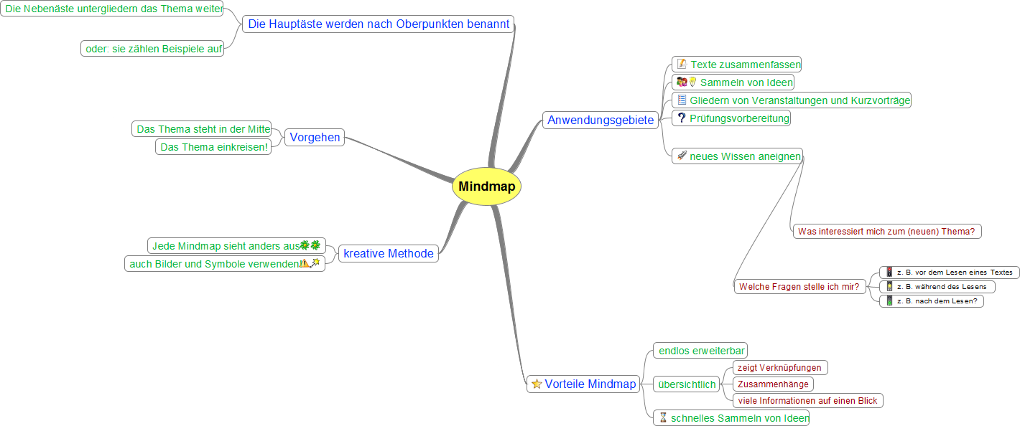
M 2 (Nominalisierung)
Flipcharts-Plakate und andere Präsentationen möchte man sehr knapp gestalten und auf lange Fließtexte verzichten. Stichpunktartige Aussagen formuliert man am besten, indem man Verben nominalisiert.


Formulieren von Stichwörtern im Nominalstil

Wir unterscheiden zwischen Verbalstil und Nominalstil.

Verbalstil: | Nominalstil:
Ich entgrate Werkstücke.  Man kann auch die unpersönliche man-Form verwenden:  Man entgratet Werkstücke. | (Das) Entgraten von Werkstücken

Der Nominalstil bedeutet:
Man wandelt ein Verb (Tätigkeitswort) in ein Nomen (Hauptwort) um.
= Man nominalisiert ein Verb.

Vorgehen:
  - Man bildet den Infinitiv (Grundform) eines Verbs und schreibt ihn (den Infinitiv) groß.
  - Dann ergänzt man bei Bedarf den passenden Artikel im Neutrum (das).
Beispiele:
- Infinitiv entgraten → das Entgraten
- Infinitiv feilen → das Feilen
M 3 (Fachverbenliste)
Um Tätigkeiten beschreiben zu können, muss man viele passende Verben kennen. Nicht umsonst lässt sich das Fremdwort „Verb“ auch mit „Tätigkeitswort“ übersetzen.
Meine individuelle Fachverbenliste
Erstellen Sie eine individuelle Fachverbenliste.
Gehen Sie so vor:
- Notieren Sie Verben, die die dargestellten Tätigkeiten beschreiben.
- Ergänzen Sie dann die Wortliste mit weiteren Verben, die Ihre berufliche Tätigkeit beschreiben.
- Orientieren Sie sich an der ersten Zeile, die bereits ausgefüllt ist.

Tätigkeiten eines Industriemechanikers
= Verben (es sind manchmal mehrere möglich)
 | Verben:  feilen, entgraten, zerspanen | Verbalstil:  Man entgratet Werkstücke.  Nominalstil:  Entgraten von Werkstücken
 | Verben: | Verbalstil:  Nominalstil:
 | Verben: | Verbalstil:  Nominalstil:
 | Verben: | Verbalstil:  Nominalstil:
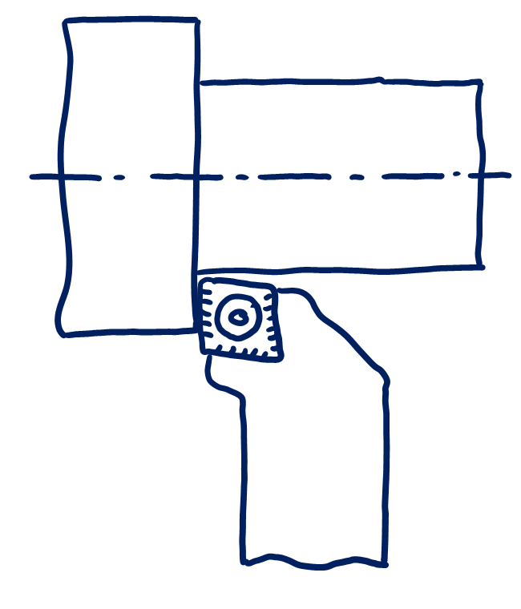 | Verben: | Verbalstil:  Nominalstil:
 | Verben: | Verbalstil:  Nominalstil:
 | Verben: | Verbalstil:  Nominalstil:
 | Verben: | Verbalstil:  Nominalstil:
M 4 (Leitfragen)
Leitfragen für die Gestaltung eines Flipchart-Plakats

Industriemechaniker/in

Was macht ein/e Industriemechanik/-in?
Wo arbeitet man?
Was verdient man?
Welcher Schulabschluss wird
erwartet?
Welche Aufstiegsmöglichkeiten gibt es?
Welche Fähigkeiten und Softskills
muss man mitbringen?

M 5 (Rollenkarten)

A  Helga Beimer – Sie sind der besorgte Elternteil. | B  Hans-Joachim Beimer – Sie sind der technisch interessierte Elternteil. | C  Kevin Beimer – Sie beenden Ihre Mittelschule im kommenden Schuljahr und sind noch unentschlossen…
D  Azubi 1 - Sie haben Standdienst. | E  Azubi 2 - Sie haben Standdienst. | F  Azubi 3 - Sie haben Standdienst.
G  Ausbilder 1 – Sie beobachten das Gespräch und geben hinterher Feedback. | H  Ausbilder 2 – Sie beobachten das Gespräch und geben hinterher Feedback.
M 6 (Lösungsfokussiertes Rückmelden)
Um anderen ein Feedback zu geben, bietet sich das lösungsfokussierte Rückmelden an.
Lösungsfokussierte Rückmeldungen
Zielsetzung: anderen Rednern konstruktives Feedback geben
Die Methode lösungsfokussiertes Rückmelden schult die Fähigkeit, einem anderen Redner eine konstruktive Rückmeldung zu geben, seine Stärken auszuzeichnen und auf Kriterien bezogen Verbesserungsvorschläge zu formulieren.
Muster für eine lösungsfokussierte Rückmeldung:
- Stärken stärken
- Das hat mir besonders gut gefallen, …
- Es ist dir ganz hervorragend gelungen, …
- Ein große Stärke von dir ist,
- Tipp formulieren
- Das hätte ich mir noch gewünscht, …
- Ein Tipp von mir wäre, …
- Mir ist aufgefallen, …

Beispiele:
- Stärken stärken:
„Bei deiner Präsentation hat mir besonders gut gefallen, dass du jede Frage zum Thema beantworten konntest, so hast du sogar gewusst, dass ... Das zeigt, dass du dich sehr gut auf den Vortrag vorbereitet hast und auch Hintergrundinformationen gesammelt hast.“
- Tipp formulieren:
„Ich möchte dir für deinen nächsten Vortrag noch einen kleinen Tipp geben. Ich kann die Zusammenhänge besser nachvollziehen, wenn du alle wichtigen Inhalte mit Beispielen veranschaulichst. So hätte mir bei dem Punkt … ein Beispiel aus dem betrieblichen Alltag … sehr geholfen, den Zusammenhang besser zu verstehen.“
Lösungshinweise

Zu M 4
Was macht ein/e Industriemechanik/-in?
- Betriebsbereithalten von Maschinen und Anlagen
- Herstellen von Einzelteilen
- Montage von Baugruppen
- Inbetriebnahme und Funktionsüberprüfung
- Wartung und Instandhaltung industrieller Anlagen
- Störungssuche und Reparaturen
- Einweisung von Kollegen und Kunden in die Bedienung und Handhabung technischer Anlagen
Wo arbeitet man?
- in Industrieunternehmen, v.a. in Werk- bzw. Fabrikhallen
Was verdient man?
- IG-Metall: 1. Jahr: 990 €, 2. Jahr 1050 €, 3. und 4. Jahr 1150 €
- Einstiegsgehalt als Facharbeiter: 2900 €
Welcher Schulabschluss wird erwartet?
- kein bestimmter Schulabschluss vorgeschrieben
Welche Aufstiegsmöglichkeiten gibt es?
- Industriemeister, Techniker, Berufsoberschule (Abitur), innerbetriebliche Fort- und Weiterbildungsangebote
Welche Fähigkeiten und Softskills muss man mitbringen?
- Sorgfalt und Geschicklichkeit
- Technisches Verständnis und handwerkliches Geschick
- Gute körperliche Verfassung
- Spaß und Erfolg in den Schulfächern Mathematik, Physik, Informatik

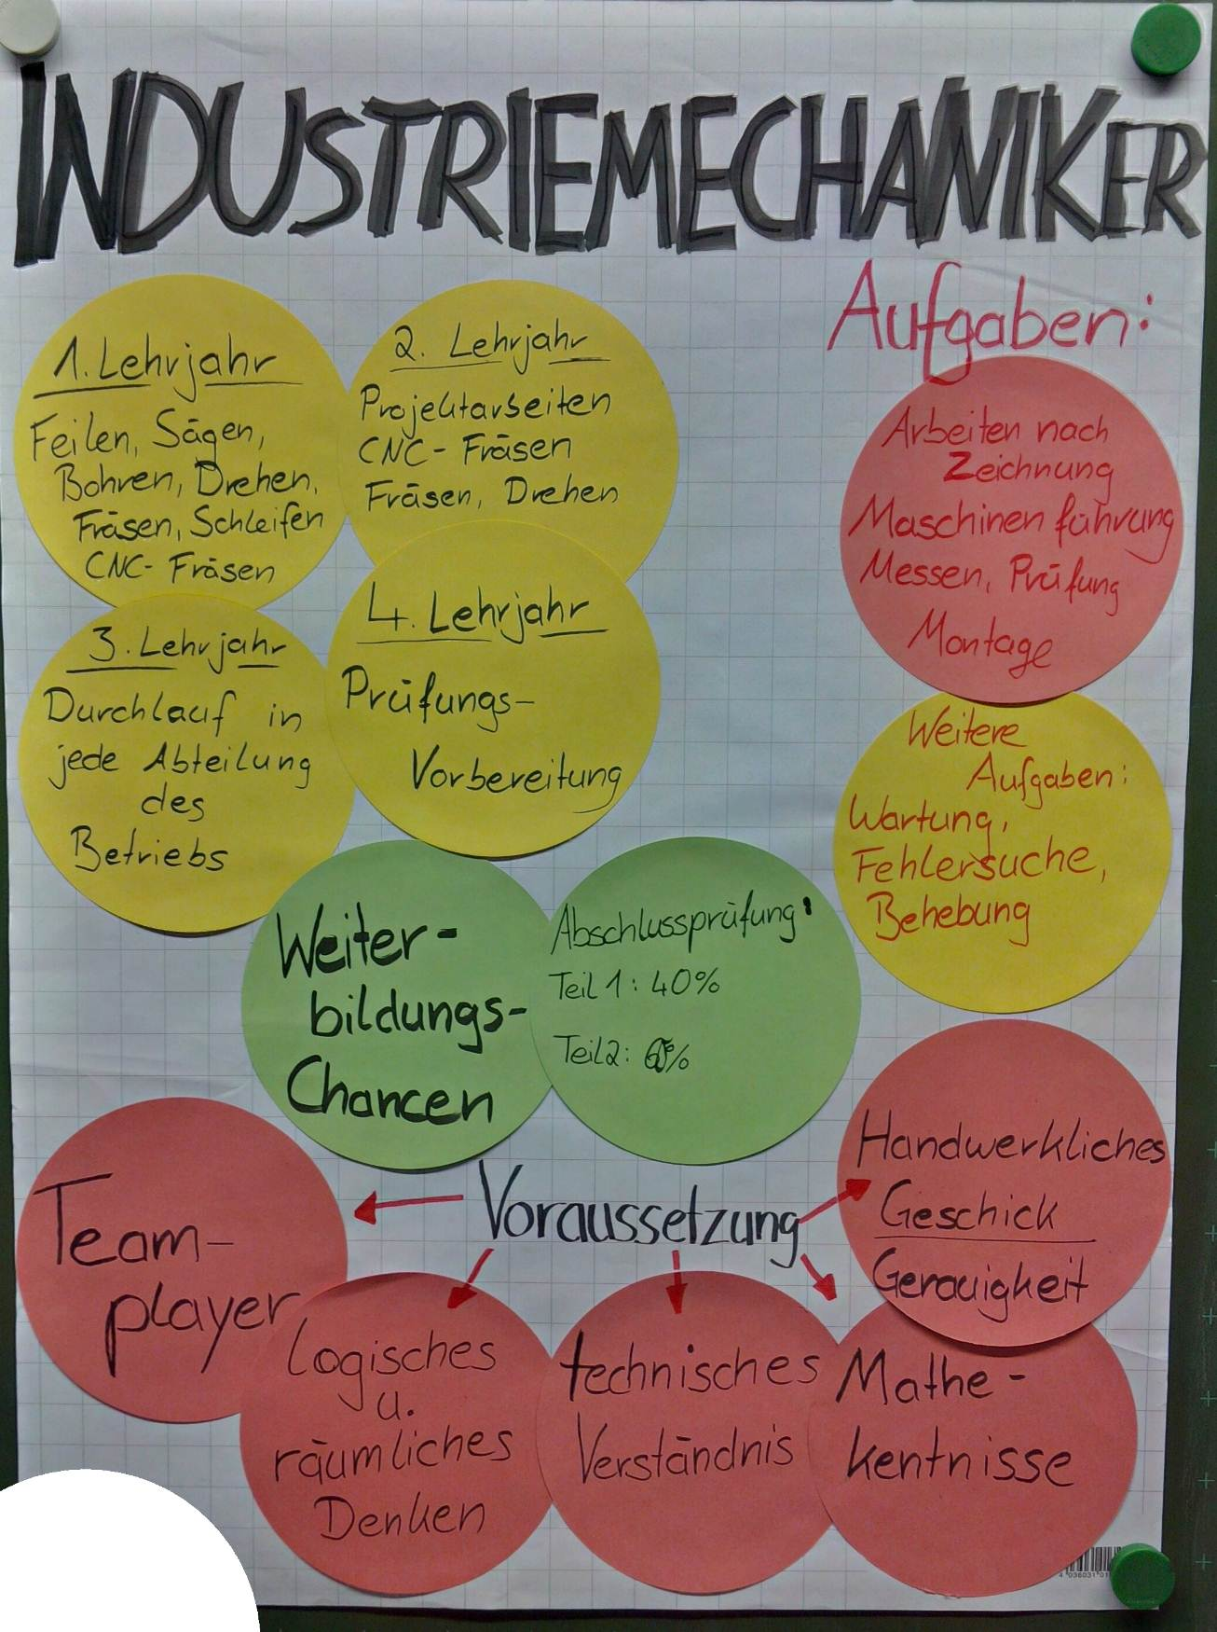

Hinweise, Erfahrungen, Tipps
- Schülergruppen nach Betriebszugehörigkeit bilden lassen. Auch Wert auf die Vorstellung betriebsspezifischer Aufgabengebiete legen.
- Nach Möglichkeit nicht mehr als drei Schülerinnen und Schüler pro Gruppe einteilen. (vgl. M 5, D bis F)
- Die Videos von myazubi.de sind hervorragend geeignet, um die Schülerinnen und Schüler für das Thema „Vorstellung des eigenen Berufs“ zu sensibilisieren. Die meisten Videos dort haben eine Länge von 2 bis 3 Minuten. Derzeit sind dort zwölf Videos zum Ausbildungsberuf des Industriemechanikers vorhanden. (Stand: 08.05.2018)

